2022年度
益阳市赫山区
科学技术协会部门决算

目录
第一部分 益阳市赫山区科学技术协会概况
一、部门职责
二、机构设置
第二部分 部门决算表
一、收入支出决算总表
二、收入决算表
三、支出决算表
四、财政拨款收入支出决算总表
五、一般公共预算财政拨款支出决算表
六、一般公共预算财政拨款基本支出决算明细表
七、政府性基金预算财政拨款收入支出决算表
八、国有资本经营预算财政拨款支出决算表
九、财政拨款“三公”经费支出决算表
第三部分 部门决算情况说明
一、收入支出决算总体情况说明
二、收入决算情况说明
三、支出决算情况说明
四、财政拨款收入支出决算总体情况说明
五、一般公共预算财政拨款支出决算情况说明
六、一般公共预算财政拨款基本支出决算情况说明
七、一般公共预算财政拨款三公经费支出决算情况说明
八、政府性基金预算收入支出决算情况
九、关于机关运行经费支出说明
十、一般性支出情况说明
十一、关于政府采购支出说明
十二、关于国有资产占用情况说明
十三、关于预算绩效情况的说明
第四部分 名词解释

第一部分

益阳市赫山区
科学技术协会概况

部门职责
（一）拟订本区的科普工作规划，推动本区科普工作发展。
（二）负责实施科教兴国战略和可持续发展战略，加强科学技术
普及工作，提高公民的科学文化素质，推动经济发展和社会进步。
（三）联系科技工作者，反映科技工作者的意见和要求，维护科
技工作者的合法权益；开展评选表彰优秀科技工作者和科普工作先
进单位、优秀科普工作者的工作。
（四）组织科技工作者开展科技咨询、科学论证和献计献策活动，
促进科学技术成果的转化。
（五）组织开展科学普及活动和青少年科技教育活动，弘扬科学
精神，捍卫科学尊严。
（六）组织开展民间科技交流与合作，组织开展学术交流活动，
活跃学术思想，促进学科发展和科技创新。
（七）对我区科技类社会团体及有关学会（协会、研究会）进行
监督管理；对基层科协工作进行业务指导。
- 完成区委、区政府交办的其他任务。
二、机构设置及决算单位构成
（一）机构设置
益阳市赫山区科学技术协会单位内设机构：综合办公室；下设二级机构益阳市赫山区科技创新创业服务中心。
（二）决算单位构成
益阳市赫山区科学技术协会 2022 年部门决算汇总公开单位构成包括：益阳市赫山区科学技术协会本级及所属二级机构益阳市赫山区科技创新创业服务中心决算（所属二级机构未单独核算）。

第二部分

部门决算表

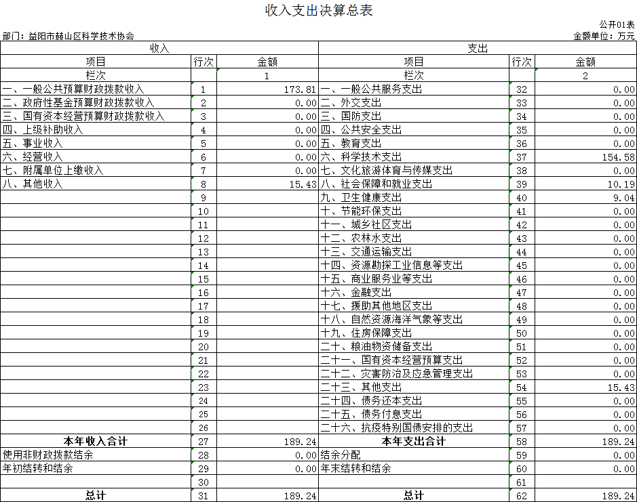

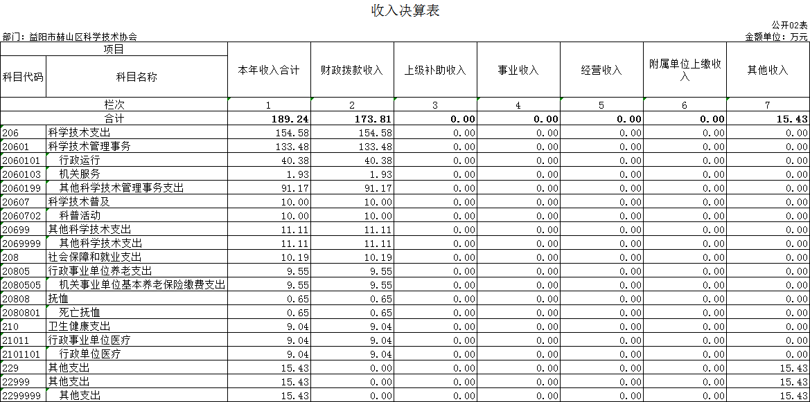

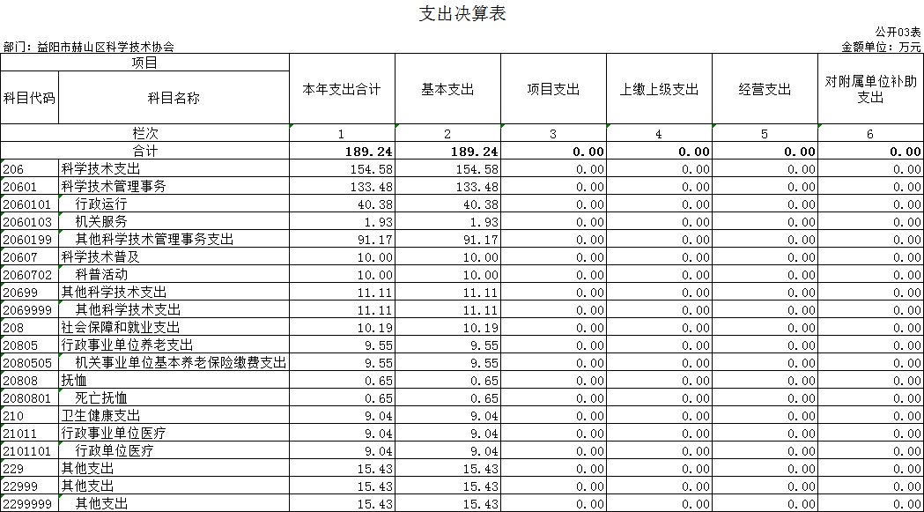

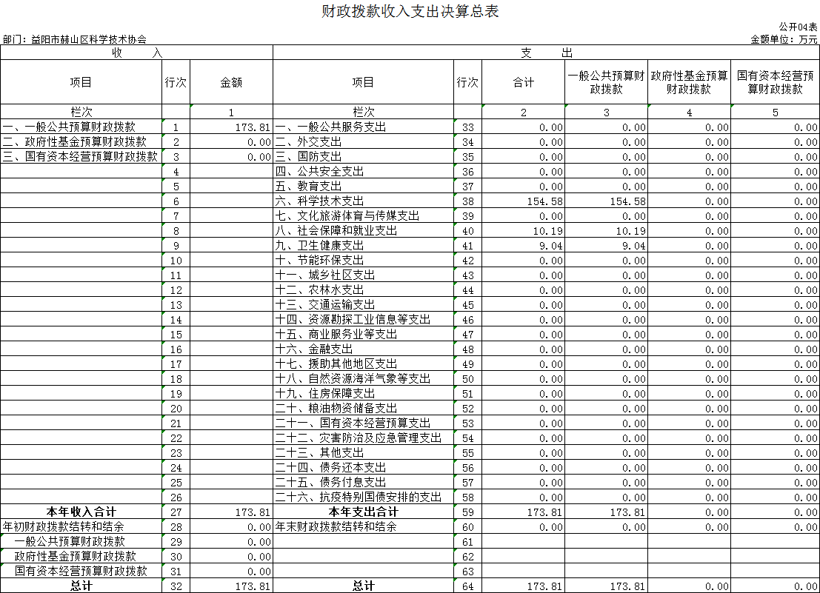

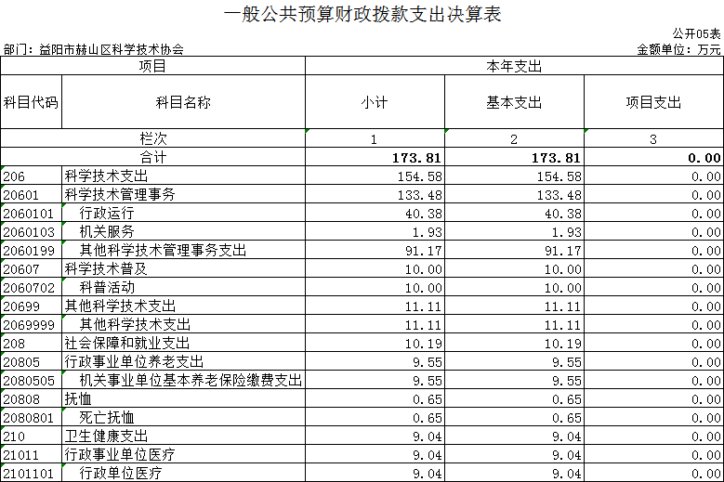

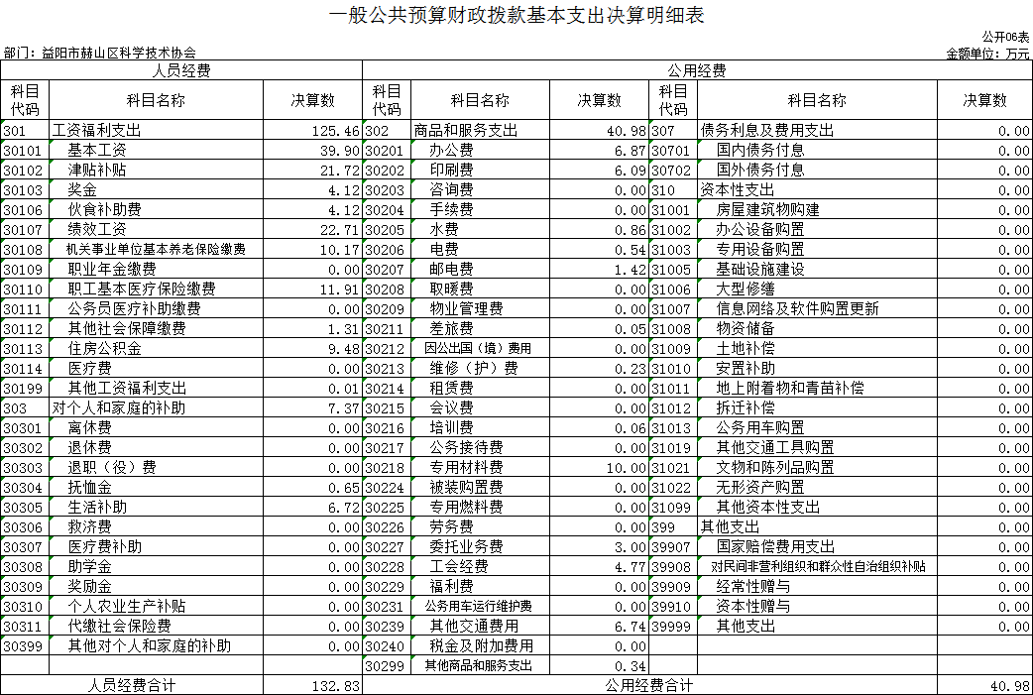

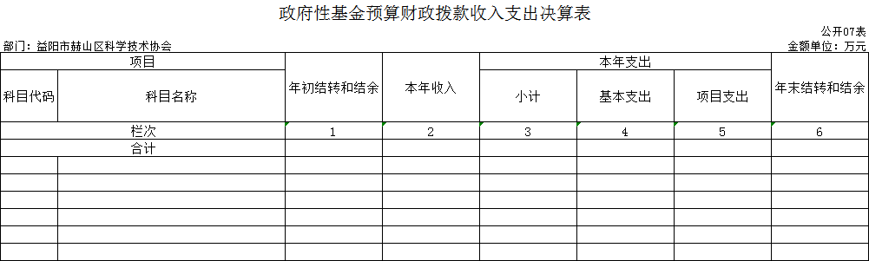
本年本单位无此业务发生，本表无数据。

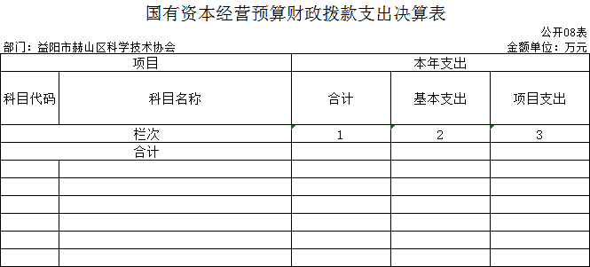
本年本单位无此业务发生，本表无数据。

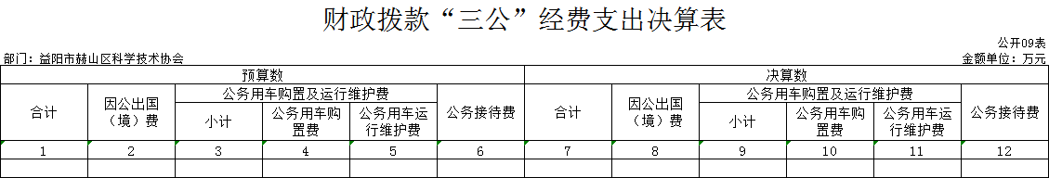
本年本单位无此业务发生，本表无数据。

第三部分

2022年度部门决算情况说明

一、收入支出决算总体情况说明
2022 年度收入总计 189.24 万元，与上年相比增加34.44万元，增加22.25%。支出总计189.24 万元，与上年相比增加34.44万元，增加22.25%。
收入和支出增加主要是因为科普专项项目增加。
二、收入决算情况说明
2022年度收入合计189.24万元，其中：财政拨款收入173.81万元，占91.85%；其他收入15.43万元，占8.15%。
三、支出决算情况说明
2022年度支出合计189.24万元，其中：基本支出189.24万元，占100%。
四、财政拨款收入支出决算总体情况说明
2022年度财政拨款收入总计 173.81万元，与上年相比，增加25.31万元，增加17.04%。财政拨款支出总计 173.81万元，与上年相比，增加25.31万元，增加17.04%。财政拨款收入和支出增加主要因为科普专项项目增加。
五、一般公共预算财政拨款支出决算情况说明
（一）财政拨款支出决算总体情况
2022年度财政拨款支出173.81万元，占本年支出合计的91.85%，与上年相比，财政拨款支出与上年相比，增加25.31万元，增加17.04%，主要是因为科普专项项目增加
（二）财政拨款支出决算结构情况
2022年度财政拨款支出173.81万元，主要用于以下方面：科学技术支出（类）支出154.58万元，占88.94%；社会保障和就业支出（类）支出10.19万元，占5.86%;卫生健康支出（类）支出9.04万元，占5.2%。
（三）财政拨款支出决算具体情况
2022年度财政拨款支出年初预算数为120.18万元，支出决算数为173.81万元，完成年初预算的144.62%，其中：
1.科学技术支出（类）科学技术管理事务（款）行政运行（项）。
年初预算为0万元，支出决算为40.38万元，决算数大于年初预算数的主要原因是：将“科学技术支出（类）科学技术管理事务（款）其他科学技术管理事务支出（项）”调整至该项核算。
2、科学技术支出（类）科学技术管理事务（款）机关服务（项）。
年初预算为0万元，支出决算为1.93万元，决算数大于年初预算数的主要原因是：更换老旧办公桌椅
3.科学技术支出（类）科学技术管理事务（款）其他科学技术管理事务支出（项）。
年初预算为101.29万元，支出决算为91.17万元，完成年初预算的90 %，决算数小于年初预算数的主要原因是：决算时该项支出调整至“科学技术支出（类）科学技术管理事务（款）行政运行（项）”核算。
4.科学技术支出（类）科学技术普及（款）科普活动（项）。
年初预算为0万元，支出决算为10万元，决算数大于年初预算数的主要原因是：新增省级基层科普经费支出。
5.科学技术支出（类）其他科学技术支出（款）其他科学技术支出（项）。
年初预算为0万元，支出决算为11.11万元，决算数大于年初预算数的主要原因是：新增科普项目支出。
6.社会保障和就业支出（类）行政事业单位养老支出（款） 机关事业单位基本养老保险缴费支出（项）。
年初预算为9.83万元，支出决算为9.55万元，完成年初预算的97.15%，决算数与预算数基本持平。
7.社会保障和就业支出（类）抚恤（款）死亡抚恤（项）。
年初预算为0万元，支出决算为0.65万元，决算数大于年初预算数的主要原因是：本单位死亡干职工一人，追加死亡抚恤金。
8.卫生健康支出（类）行政事业单位医疗（款）行政单位医疗（项）。
年初预算为9.05万元，支出决算为9.04万元，完成年初预算的99.9%，决算数与预算数基本持平。
六、一般公共预算财政拨款基本支出决算情况说明
2022年度财政拨款基本支出173.81万元，其中：
人员经费132.83万元，占基本支出的76.42%,主要包括基本工资、津贴补贴、奖金、伙食补助费、社会保险缴费等。
公用经费40.98万元，占基本支出的23.58%，主要包括办公费、印刷费、咨询费、手续费、电费、劳务费、委托业务费等。
七、财政拨款三公经费支出决算情况说明（注意：三公经费情况说明，往年为一般公共预算财政拨款口径，今年为财政拨款口径）
（一）“三公”经费财政拨款支出决算总体情况说明
2022年度“三公”经费财政拨款支出预算为0.8万元，支出决算为0万元，完成预算的0%，其中：
因公出国（境）费支出预算为0万元，支出决算为0万元，与上年相比持平，2022年本部门未开展因公出国（境）活动。
公务接待费支出预算为0.8万元，支出决算为0万元，完成预算的0%，与上年相比持平。
公务用车购置费支出预算为0万元，支出决算为0万元，与上年相比持平，2022年本部门未购置公务用车。
公务用车运行维护费支出预算为0万元，支出决算为0万元，与上年相比持平，2022年本部门无公务用车。
（二）“三公”经费财政拨款支出决算具体情况说明
2022年度“三公”经费财政拨款支出决算中，因公出国（境）费支出决算0万元，占0%；公务接待费支出决算0万元，占0%；公务用车购置费及运行维护费支出决算0万元，占0%。其中：
1.因公出国（境）费支出决算为0万元，全年安排因公出国（境）团组0个，累计0人次。
2.公务接待费支出决算为0万元，全年共接待来访团组0个、来宾0人次。
3.公务用车购置费及运行维护费支出决算为 0 万元，其中：公务用车购置费 0 万元，公务用车运行维护费 0 万元。截止 2022年 12月 31 日，本部门开支财政拨款的公务用车保有量为 0 辆。
八、政府性基金预算收入支出决算情况
2022年度本部门无政府性基金预算收支。
九、关于机关运行经费支出说明
本部门2022年度机关运行经费支出40.98万元，比上年决算数增加17.18万元，增长72.18%。主要原因是：机关人员增加
十、一般性支出情况说明
2022年本部门开支会议费0万元；开支培训费0.06万元，用于开展本单位干职工参加培训，人数2人，内容为事业人员在职培训；未举办节庆、晚会、论坛、赛事等活动。
十一、关于政府采购支出说明
2022年度本部门无政府采购支出。
十二、关于国有资产占用情况说明
截至2022年12月31日，本单位共有车辆0辆；单位价值50万元以上通用设备0台（套）；单位价值100万元以上专用设备0台（套）。
十三、关于2022年度预算绩效情况的说明
（一）部门整体支出绩效情况
1.绩效评价目的
本次绩效评价的目的是为了全面分析和综合评价我办本级财政预算资金的使用管理情况，为切实提高财政资金使用效益，强化预算支出的责任和效率提供参考依据。
2.绩效评价工作过程
（1）前期准备。按照绩效自评工作要求，成立以会长陈娟为组长的绩效评价工作小组，对相关的国家法律法规进行了认真学习，掌握政策，根据部门整体收支情况制定了部门整体支出绩效评价实施方案。
（2）组织实施。采用核查法核查2022年同级财政预算批复执行及部门整体支出情况，着重核查了“三公”经费及资产管理、内部控制制度等情况。
（3）分析评价。对评价过程中收集资料进行归纳，汇总分析，依据设定的部门整体支出绩效评价指标体系进行了评分，形成了综合性书面报告。
3、经济性分析
（1）本年预算配置控制较好。财政供养人员控制在预算编制以内，编制内在职人员控制率为100%；“三公”经费支出总额小，低于年初预算。
（2）预算执行方面。支出总额控制在预算总额以内，所有支出严格依照相关财务管理规定执行，特别重视量财办事、量力而行，严格控制标准、注重节约，少花钱办好事，各项支出都在合理范围内。
（3）预算管理方面。我会制定了切实有效的内部管理制度和经费支出控制方案，有较强的内控风险管理意识、各项经费支出得到了有效控制。
4、效率性分析
2022年，在区委、区政府的高度重视下，在市科协的具体指导下，充分发挥各级科协工作者的积极作用，团结和动员广大科技工作者，坚持以习近平新时代中国特色社会主义思想为指导，认真落实《全民科学素质行动计划纲要》，在强化科普活动有序开展、科普队伍健全完善、科普阵地不断拓展、科普投入继续加强等四个方面工作，并进一步加强自身机关建设，着力为经济社会发展大局服务、为提升全民科学素质服务、为科技工作者服务，取得了良好的社会影响和效益。
5、效益性分析
赫山区科协争当表率、争做示范、走在前列，把贯彻新发展理念、推动高质量发展与科学普及紧密结合起来，通过一些列活动的开展，不断提升公民科学文化素质。一是3月3日，区科协联合区科技局、赫山科技专家服务团在步行街开展了“科学普及我先行，雷锋精神心永存”主题活动。活动围绕主题，以农业科普为亮点，通过科普展板、发放书籍、发放科普宣传资料、现场讲解、现场咨询等方式，引导民众形成崇尚科学的意识，不断提高民众科学普及率。二是5月25日组织乡镇街道园区召开科普工作表彰大会暨“走进科技，你我同行”科技活动周启动仪式，表彰了一批最美科学传播者、最美科技工作者、科普工作先进单位，并作了院士专家工作站申报、“小荷”尖尖人才申报、“科普中国”注册等业务辅导。三是发挥赫山区科技专家服务团的科技人才技术优势，和区科技局共同举办送科技下乡活动。邀请王迪轩等科技专家服务团成员，到岳家桥、泉交河、兰溪面向新型职业农民、种养大户开展农业技术培训与科普服务，普及科学知识，弘扬科学精神，着力提升区域创新能力，助力乡村振兴。四是与区直机关工委共同组织“党建引领送科技服务，助力企业保生产安全”活动。通过事故案例分析、火灾情景模拟和现场处置教学等形式，集中展示了我国安全生产科技创新成果，普及了消防安全知识，提高了企业安全生产重于泰山的责任意识和应对突发事件的处置能力。五是9月28日，以“喜迎二十大，科普向未来”为主题的2022年全国科普日益阳市赫山区主场活动在赫山庙步行街广场前坪举行。主场活动现场，共设置了11项主题展区（包含60余块展牌），发放科普宣传册4000余册，激发大众探究科学的兴趣和热情，为市民呈上丰盛的“科普大餐”。六是成功申报省级科学传播能力提升项目，获得项目资金10万，助推全民科学素质提升。七是赫山区一碑五馆成功申报省级科普教育基地，安兴电子成功申报省市两级专家工作站，紫竹科技成功申报市级专家工作站。八是制定了《赫山区全民科学素质行动规划纲要实施方案(2021-2025年)》。起草了实施方案，并征求各实施单位意见后，由区政府办正式印发。并督促各乡镇（街道）、园区、各有关区直部门抓好《赫山区全民科学素质行动规划纲要实施方案(2021-2025年)》的落实。九是抓好了青少年科技创新工作。牵头组织了第44届赫山区青少年科技创新大赛，并做好相关宣传报道。十是注重培养和挖掘科技人才。成功推荐贾明、刘进良成为全市最美科技工作者，成功推荐王迪轩成为全市最美科技传播者，成功推荐杨迪为2022年益阳市小荷人才项目培养对象。
（二）存在的问题及原因分析
因部分工作不可预见性，有些支出无法纳入预算，导致预算执行存在偏差。

第四部分

名词解释

一、财政拨款收入：指本级财政当年拨付的资金。
二、上年结转和结余：指以前年度尚未完成、结转到本年按有关规定继续使用的资金。
三、年末结转和结余资金：指本年度或以前年度预算安排、因客观条件发生变化无法按原计划实施，需要延迟到以后年度按有关规定继续使用的资金。
四、基本支出：指保障机构正常运转、完成支日常工作任务而发生的人员支出和公用支出。
五、项目支出：指在基本支出之外为完成特定行政任务和事业发展目标所发生的支出。
六、“三公”经费：指用财政拨款安排的因公出国（境）费、公务用车购置及运行费和公务接待费。
七、政府采购 ：是指国家各级政府为从事日常的政务活动或为了满足公共服务的目的，利用国家财政性资金和政府借款购买货物、工程和服务的行为。
八、机关运行经费：指为保障行政单位（包括参照公务员法管理的事业单位）运行用于购买货物和服务的各项资金，包括办公及印刷费、邮电费、差旅费、会议费、福利费、日常维修费、专用材料及一般设备购置费、办公用房水电费、办公用房取暖费、 办公用房物业管理费、 公务用车运行维护费以及其他费用。

